

Tu reserva, nuestra prioridad

Breve descripción:
El objetivo principal de este componente es dar a conocer una guía de apoyo en donde encontrará el proceso para realizar una reserva en un establecimiento de alojamiento; igualmente identificar los tipos de reserva que se pueden presentar, los formatos utilizados en este proceso, las políticas, tarifas hoteleras y servicios turísticos que se requieren para ofrecer a un cliente una experiencia positiva en el servicio.
__________________________________________________________________
Julio 2025

Tabla de contenido
Tabla de contenido 2
Introducción 1
1. Disponibilidad hotelera 4
1.1 Planning de habitaciones o room rack 4
1.2 Estado de las habitaciones 5
2. Reservas 6
2.1 Tipos y mecanismo de reserva 7
2.2 NTSH-003: Prestación del servicio de recepción y reservas en alojamientos según manuales establecidos 11
2.3 Procesos de reservaciones 12
2.4 Vocabulario técnico 22
3. Políticas 26
4. Tarifas hoteleras 28
5. Contrato de reservas 33
6. Servicios turísticos 35
Síntesis 39
Material complementario 40
Glosario 41
Referencias bibliográficas 43
Créditos 44

Introducción
La reserva es un procedimiento clave de un establecimiento de alojamiento. Es el medio por el cual una persona se comunica desde otro lugar por un canal específico y da a conocer sus expectativas, sus intereses de viaje y sus necesidades.
Es un momento de verdad donde en pocos minutos o segundos una persona puede vivir una experiencia positiva o negativa de acuerdo a la atención que obtenga por parte de la persona encargada que lo recibe, lo orienta y da respuesta a sus requerimientos.
No se puede olvidar que todo proceso de reserva encierra hasta los más mínimos detalles pudiendo trasladar al cliente desde su imaginación al establecimiento sin haber llegado ahí, por tal razón se presenta una guía de apoyo, la cual le permitirá conocer los diferentes procedimientos técnicos para realizar una reserva con éxito.
- Tu reserva: nuestra prioridad

Enlace de reproducción del video
Síntesis del video: Tu reserva: nuestra prioridad
Cuando se habla de reservas en un hotel, no se hace referencia únicamente a fechas y habitaciones. Se trata del primer contacto que tendrá el cliente con el establecimiento, incluso antes de su llegada. Desde una llamada telefónica, un mensaje o una reserva en línea, comienza la experiencia del huésped. Por esta razón, gestionar adecuadamente una reserva va más allá de un simple trámite: implica diseñar una promesa de hospitalidad.
En el centro de toda operación hotelera se encuentra el planning de habitaciones, también conocido como room rack. Este panel permite visualizar, en tiempo real, el estado de cada habitación: si está disponible, ocupada, en mantenimiento o reservada. Un planning actualizado y bien gestionado se convierte en una herramienta esencial para el personal de recepción y en un elemento clave para garantizar una experiencia satisfactoria al huésped.
No todas las reservas en el ámbito hotelero son iguales. Algunas se consideran confirmadas, mientras que otras están garantizadas mediante pago anticipado. Existen también reservas provisionales, en lista de espera o clasificadas como VIP.
Ya sea mediante una planilla de Excel o a través de un software especializado, lo fundamental es mantener el control y el orden en la gestión de reservas. El sistema empleado, ya sea manual o automatizado, debe garantizar un flujo adecuado de información, evitando errores que puedan afectar negativamente la experiencia del huésped. En la actualidad, la tendencia se orienta hacia la automatización de procesos, aunque siempre con la necesaria supervisión humana para asegurar la calidad del servicio.
Una gestión adecuada no concluye con la confirmación de la reserva. Cada solicitud debe estar respaldada por políticas claras, tarifas bien definidas y un contrato de hospedaje que formalice las condiciones del servicio. Esta estructura previene confusiones, fortalece la confianza y permite establecer una relación profesional con el cliente.
Cuando el proceso de reserva es eficaz, transparente y personalizado no solo se garantiza una estadía satisfactoria sino que se crea una experiencia que el cliente deseará repetir. Cada llamada, clic o interacción, representa una oportunidad para demostrar que en el hotel la reserva es solo el comienzo de un servicio integral y de calidad.

Disponibilidad hotelera
La disponibilidad hotelera se refiere al número de habitaciones que un establecimiento tiene libres para asignar en un momento determinado. Es un indicador clave para la gestión operativa, ya que permite optimizar la ocupación, ajustar tarifas según la demanda y planificar tareas como limpieza y mantenimiento.
Una correcta gestión de la disponibilidad, apoyada en sistemas como el room rack, permite al personal del hotel tomar decisiones rápidas y precisas. Además, es fundamental que esta información esté sincronizada en tiempo real con los canales de reserva para evitar sobreventas o pérdida de oportunidades.

Planning de habitaciones o room rack
Es el panel en el que se representan todas las habitaciones del establecimiento, sirve para controlar permanentemente el estado de cada una (libre, ocupada, bloqueada, sucia, etc.).
El rack de habitaciones es una interfaz visual dentro de un software hotelero que muestra el estado de todas las habitaciones. Proporciona una descripción general rápida de la disponibilidad de habitaciones, la ocupación y el estado de servicio de limpieza, lo que permite administrar de manera eficiente el hotel o propiedad de alquiler vacacional.
El room rack ayuda al personal del hotel a gestionar de manera eficiente el inventario de habitaciones, asignar habitaciones a los huéspedes y tomar decisiones en tiempo real con respecto a las asignaciones y los precios de las habitaciones; además permite identificar con facilidad la disponibilidad de las habitaciones.

Estado de las habitaciones
Los estados de las habitaciones muestran cómo se encuentra la habitación en el momento para poder darla en reserva a un cliente y/o huésped o si se está presentando una eventualidad con la habitación.
Los estados comunes que se pueden presentar en el servicio de las habitaciones son los siguientes:
- Disponible
La habitación está lista para ser asignada a un huésped o reserva.
- Ocupado
La habitación está siendo utilizada actualmente por un huésped.
- Sucio
La habitación necesita limpieza antes de poder ser asignada nuevamente.
- Limpio
La habitación ha sido aseada y está en condiciones para recibir un huésped.
- Fuera de servicio
La habitación no está disponible debido a mantenimiento o una falla.
- Reservada
La habitación ha sido asignada a una reserva futura y no puede ocuparse por otro huésped.

Reservas
La empresa hotelera capta sus ingresos en los productos y servicios que genera para vender, la venta de habitaciones es la razón de ser del hotel, así como también el área que mayores ganancias genera.
Una reservación es un acuerdo, verbal o escrito, que se establece entre el hotel y una persona natural o jurídica, donde el primero se compromete a realizar una prestación de alojamiento y demás servicios en una fecha preestablecida y por un periodo determinado; y el segundo, a recibir la prestación del servicio en la fecha reservada y a realizar el pago del servicio, con consecuencia de penalización por cancelación.
Objetivo de la gestión de reservas
La gestión de reservas tiene como objetivo llevar un control permanente y actualizado de la ocupación del establecimiento hotelero, teniendo en cuenta las entradas del día, habitaciones ocupadas, las salidas, cancelaciones de reservas, clientes no show, entre otros.
Requiere de acciones que permitan promover la venta de habitaciones y conocer el comportamiento de la ocupación en el transcurso de un año, mediante la elaboración de gráficas de ocupación mensual, con el fin de implementar las estrategias de ventas en determinados periodos. Para lo cual, es necesario el manejo de un sistema de reservaciones y el conocimiento del servicio, la disponibilidad, tarifas, paquetes y promociones; también depende de la habilidad del agente de reservas, para lograr atraer al cliente y efectuar la venta.

Tipos y mecanismo de reserva
En el ámbito hotelero, las reservas se clasifican según diversos criterios relacionados con el origen, la forma de confirmación o el estado de la solicitud. Conocer los tipos de reservas es fundamental para una gestión eficiente de la ocupación y la atención al cliente. Entre los principales tipos se encuentran:
Los siguientes son los tipos de reserva que se pueden presentar:
- Confirmada
Es también conocida como no garantizada ya que no hay un pago de por medio. Cuando una reservación se confirma, los huéspedes deben proporcionar ciertos datos y estos se deben integrar al sistema de reservas del hotel.
- Garantizada
En este tipo de reservas hay pagos de por medio, son reservaciones contactadas a través de una agencia de viajes, líneas aéreas, asesorías de grupos o directamente por el cliente, ya que están garantizadas por medio de un cupón u orden de cambio, o la transacción hecha por el cliente a la cuenta directa del hotel.
- Provisionales
Tiene una fecha y hora límite de viaje. En su mayoría es para las agencias de viajes. Se les marca una hora límite de llegada teniendo el hotel la libertad de acortarlo o alargarlo según las necesidades. Estas reservas no tienen garantía o depósito.

- En lista de espera
Este tipo de reservas se da cuando hay muchas reservaciones dentro de un hotel. Por lo cual es la suma de reservaciones provisionales y confirmadas.
- Denegadas
Es cuando no se puede aceptar una reserva, se le dan las disculpas al PAX (término utilizado en turismo para referirse a un pasajero o a las personas incluidas en una reserva) y se le recomienda un hotel que tenga las condiciones que piden.
- Cancelada
Por el cliente o por el hotel (este último debe dar una solución inmediata).
Mecanismo de reservas
El mecanismo de reservas en un establecimiento de alojamiento se lleva de manera manual o sistematizada.
Reserva manual
Los hoteles que no cuentan con software hoteleros, las reservas las realizan por medio de Excel o en una planilla. Las planillas que se manejan de manera manual se pueden trabajar con resaltadores de colores indicando la ocupación. También se puede trabajar en formato Excel.

Ejemplo de formato para reservas manuales
- Ejemplo de formato manual para el planning de habitaciones o chart
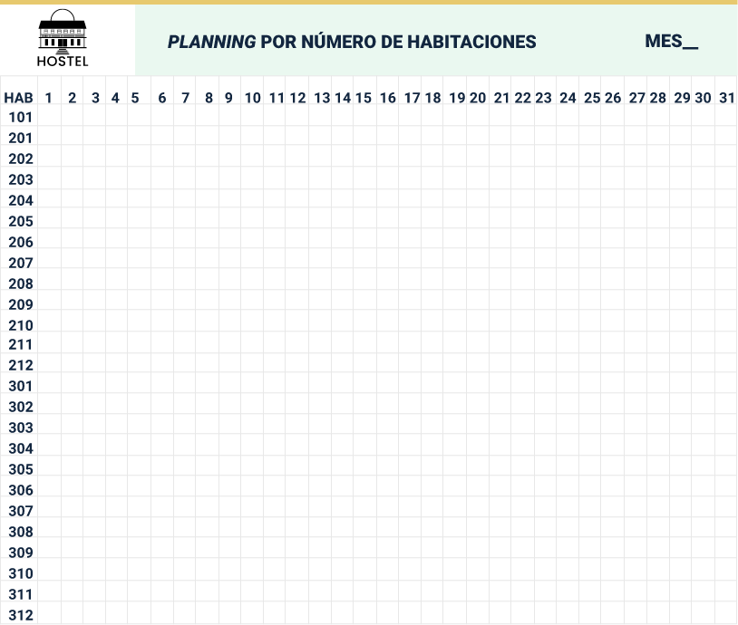
Fuente: http://yise1994.blogspot.com/2017/05/ano-del-buen-servicio-al-ciudadano.html

- Ejemplo de imagen de planning de habitaciones libre, ocupada y check out pendiente.
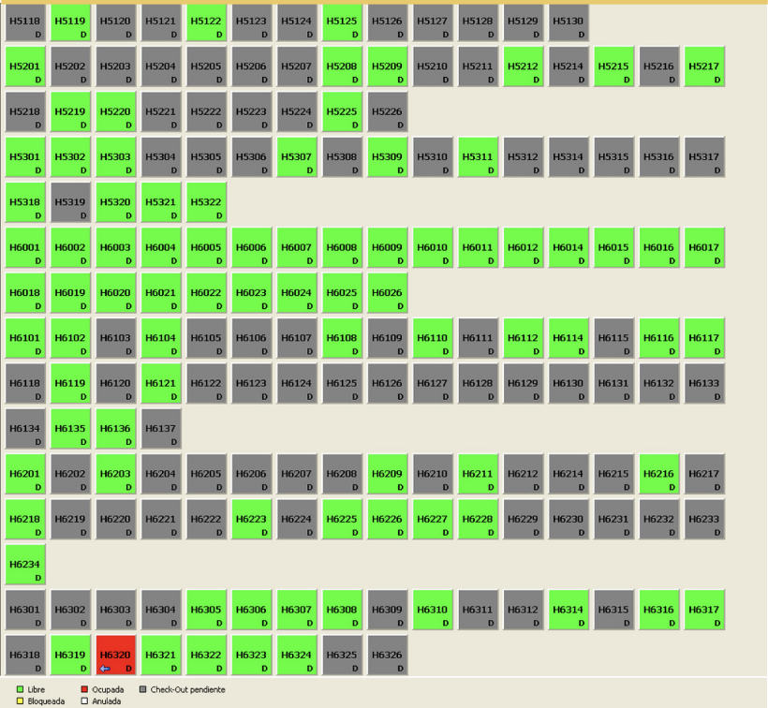
Fuente: https://www.flickr.com/photos/greensoftware/4986478882/in/photostream/lightbox/
Reserva sistematizada
Los sistemas hoteleros, que forman parte de un software creado a medida según las necesidades del hotel, de acuerdo con los tipos de servicios que ofrecen.
En estos softwares, tanto uno como otro, se encuentra la pantalla de reservas, pantalla de caja, de restaurante, de stock de insumos, de administración. A la pantalla de reservas tendrán acceso las personas encargadas del sector, recepción / conserjería, caja, administración y la gerencia.
Se trabajan con colores para que con una vista se pueda ver el estado de ocupación del hotel.
Por ejemplo, azul para las reservas tentativas, rojos para las confirmadas, o verde para las que se desocupan. Se realiza de acuerdo el criterio y la comodidad quien las usa.
Como ejemplo le invito a revisar el siguiente video:
Admintour - ¿Cómo se usa el plannig de habitaciones?
A continuación, se presenta un video que ejemplifica el tema tratado. Ir al sitio.

NTSH-003: Prestación del servicio de recepción y reservas en alojamientos según manuales establecidos
Esta norma define que para el registro de reservas se deben tener en cuenta los siguientes aspectos tales como:
- La solicitud del cliente debe ser atendida de conformidad con el protocolo de servicios.
- La disponibilidad de habitaciones debe ser verificada de acuerdo con la solicitud del cliente.
- Las garantías para la reserva se solicitan de acuerdo con el manual de procedimientos.
- Las habitaciones se preasignan o bloquean conforme a los procedimientos.
- Las reservas se confirman siguiendo procedimientos establecidos.
- Los reportes se elaboran conforme al manual de procedimientos.
- La información del área se actualiza de acuerdo con los requisitos del establecimiento.
- Las tarifas se aplican conforme a políticas establecidas.
Norma Técnica Colombiana NTSH 003 de 2003.
Se invita a consultar el siguiente PDF en la carpeta de anexos, para conocer los requisitos y ofrecer productos, servicios, dar respuesta al cliente, realizar los procesos de check-in y check-out de huéspedes y reserva de habitaciones de acuerdo con procedimientos definidos en los establecimientos de alojamiento y hospedaje. Anexo 1. Norma-Tecnica-Sectorial-Colombiana-NTSH-003.

Procesos de reservaciones
Dentro de un proceso de reservación tener en cuenta lo siguiente:
- Depósitos
Son las reservaciones en las cuáles el huésped garantiza su llegada mediante el pago de una cantidad de dinero que generalmente es el precio de la habitación que él desea; sin embargo, si por alguna circunstancia el huésped no llega (no show), se abre una cuenta aplicándole el depósito.
Las habitaciones que sean pagadas por una agencia de viajes (cupón de agencias), también entran en el grupo de depósitos, al igual que las reservaciones que están garantizadas por medio de una carta de una empresa que se hace responsable de la cuenta del huésped (Báez, 2009).

- Límites
Son aquellas que no están garantizadas de ninguna manera. En el caso de estas reservaciones el hotel no tiene la obligación de guardarlas después de las 18:00 h, en caso de no show del cliente, las habitaciones se venderán a otra persona (Báez, 2009).
- Especiales
Son aquellas en las cuales los huéspedes tienen un pase de cortesías o son ejecutivos de la compañía hotelera, entre otras. Estas reservaciones se deben guardar y solo deben cancelarse mediante la autorización del gerente (Báez, 2009).
- Huéspedes VIP (Very Important Person)
Aunque todas las personas son importantes a este tipo de personas se les ofrece un tratamiento especial, ya que los huéspedes VIP por su influencia en el medio donde se desarrollan pueden ayudar al hotel a incrementar sus ventas.
Algunas de estas personas son:
    - Agentes de viajes.
    - Dueños de medios de difusión.
    - Organizadores de convenciones futuras.
    - Dueños de líneas aéreas.
    - Funcionarios gubernamentales importante.
    - Deportistas.
    - Artistas.

Manejo de grupos
Para lograr el buen manejo de los grupos que llegan al hotel, se debe considerar los siguientes aspectos como: contratación, preparativos, llegada del grupo, servicios y salida del grupo.
El departamento de ventas o reservaciones; enviará al jefe de recepción con anticipación la notificación del grupo que está por llegar, debe incluir el listado de personas que se alojarán, además de la siguiente información:
- Nombre del grupo.
- Fecha de llegada.
- Hora de llegada.
- Fecha de salida.
- Hora de salida.
- Eventos en el hotel.
- Manejo de cuentas.
- Pago de las cuentas.
- Indicadores especiales.
- Número de habitaciones reservadas.
- Depósito entregado.
- Persona responsable o conductor.
- VIP en el grupo.
- Programación en toda la estancia.
Con esta información se procederá hacer el preregistro; así el huésped al llegar solo registrará su firma o algún otro dato faltante. En el manejo de cuentas es importante solicitar un respaldo para cargos extras y/o en caso de tener una cuenta maestra, conocer muy bien la firma de la persona autorizada.
Para la salida del grupo se deben revisar los siguientes aspectos como: pago de cuentas, entrega de llaves, revisión de habitaciones y reportar alguna novedad en caso de presentarse (Báez, 2009).
No show
El reporte de huéspedes no show, es elaborado desde el área de recepción y consiste en la relación de las reservas confirmadas y garantizadas por el huésped, que no se presentó al hotel y no realizó el proceso de check-in en la fecha y hora establecida; este debe ser enviado al área de reservas o revenue para que se pueda actualizar el planning.
En la práctica, la garantía de una reserva hotelera se realiza mediante pago anticipado de la misma y cuando el huésped es un no show y no canceló con anticipación, el hotel aplica una tarifa no show, que es definida según políticas del establecimiento, a la que se le realiza el proceso de check-in y check-out.
De acuerdo con lo anterior, para un hotel un pasajero no show, no genera pérdidas en la venta de habitaciones.
Una de las responsabilidades del área de reservas es el control de la disponibilidad de habitaciones, por ello, la elaboración de planning o los diferentes reportes, se convierte en una herramienta esencial para dar cumplimiento a la previsión de ocupación en determinadas fechas y evitar incurrir en sobreventas.
Estos reportes muestran el estado real de las reservaciones, mediante la previsión de llegadas individuales y particulares, emisión del rooming list para llegadas de grupos, información del planning de reservas garantizadas y confirmadas, tratamiento de las modificaciones y cancelaciones, tratamiento de pasajeros no show, información de pasajeros en lista de espera y manejo de overbooking o sobreventa.
Asignación de habitaciones
Una buena asignación al cliente se ahorra tiempo y trabajo, ya que se evitarán cambios de habitaciones y el cliente se sentirá más satisfecho (Báez, 2009).
Algunas de las siguientes normas son recomendadas al asignar habitaciones a los huéspedes:
- Preguntar al huésped el tipo de habitación que desea.
- Si el establecimiento cuenta con departamento de A&B (alimentos y bebidas), tratar de asignar la habitación cerca del restaurante, para que el huésped consuma con frecuencia.
- Procurar ir llenando el hotel por áreas, pisos o edificios.
- Tener cuidado al hacer una buena asignación en el caso de personas que presenten algún impedimento físico.
- Asignar las habitaciones de grupos en una misma área del hotel.

- Ejemplo de formato de reserva
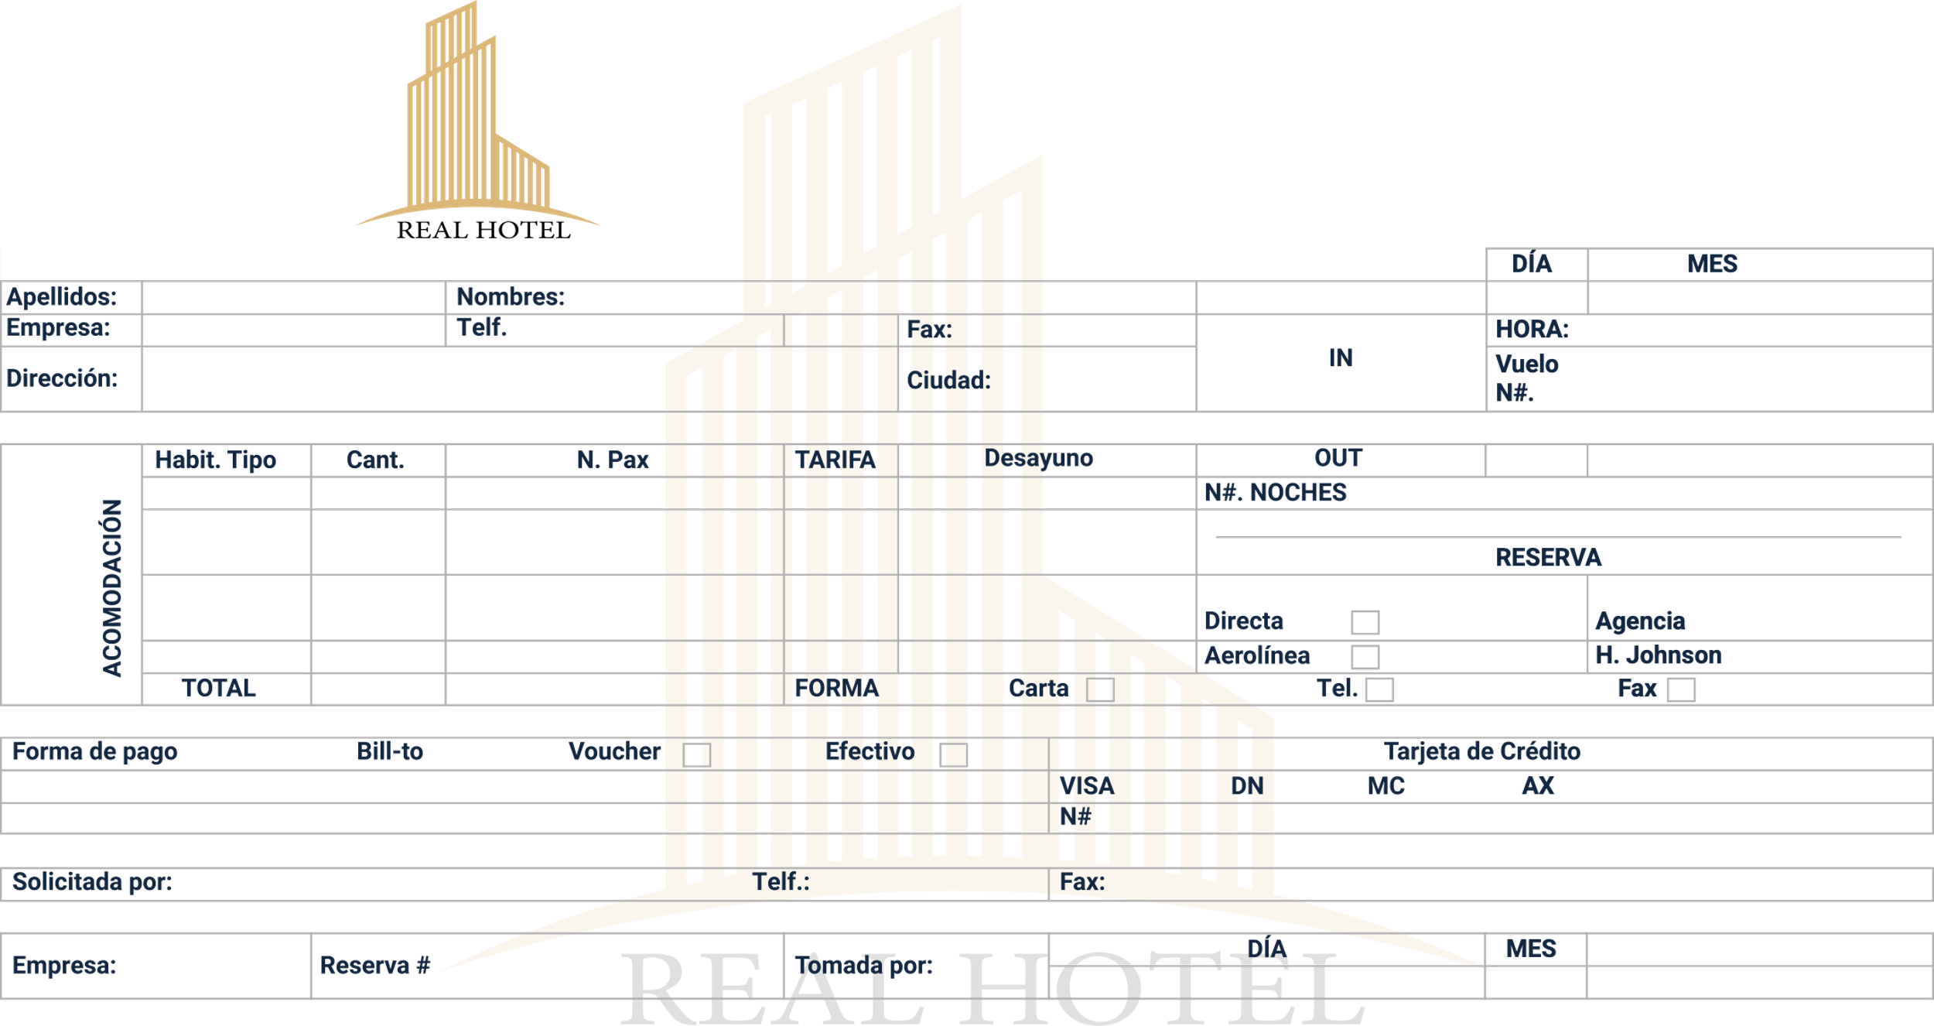
Tomado de la publicación: gestión del sector alojamiento hotel. Calle, M., Lazo, A., & Granados, M. (2018). Gestión del sector alojamiento-Hotel. Machala: UTMACH.
Rooming list
El rooming list es el listado de reservas que llegan en un día determinado. Pueden ser reservas de grupo o individuales y también se pueden llamar “reservation list”, donde se relacionan los siguientes datos:
- Número de habitaciones (individuales, dobles, triples) asignadas para el grupo.
- Fecha de llegada y salida.
- Nombre de los huéspedes.
- Número de personas que ocupan la habitación.
- Plan de alimentación.
- Tour conductor (responsable del grupo).
- Ejemplo de formato de rooming list manual
Número de habitaciones | Fecha de ingreso | Fecha de salida | Nombre | Apellido | Número de PAX | Plan de alimentación | Observaciones | Tour conductor (responsable del grupo) | Ingresó
101 | 13/05/2024 | 16/05/2024 | Pedro Pablo | Pérez Pinzón | 2 | Desayuno y almuerzo | Pareja adulto tercera edad. | Roberto García | 13/05/2024
102 | 13/05/2024 | 16/05/2024 | María Elena | Mantilla Rincón | 4 | Desayuno y almuerzo | - | Roberto García | 13/05/2024
103 | 13/05/2024 | 16/05/2024 | Luis | Mendoza Castillo | 4 | Desayuno y almuerzo | - | Roberto García | 13/05/2024
104 | 13/05/2024 | 16/05/2024 | Cristian Camilo | Ballesteros Rueda | 4 | Desayuno y almuerzo | - | Roberto García | 13/05/2024
201 | 13/05/2024 | 16/05/2024 | Edison Andrés | Reyes | 4 | Desayuno y almuerzo | Una cama cuna para la habitación. | Roberto García | 13/05/2024
202 | 13/05/2024 | 16/05/2024 | Andrés Pablo | Arango Méndez | 4 | Desayuno y almuerzo | - | Roberto García | 13/05/2024
203 | 13/05/2024 | 16/05/2024 | Piedad | Camacho Prada | 4 | Desayuno y almuerzo | - | Roberto García | 13/05/2024
Generalmente este listado de huéspedes está sujeto a modificaciones de último momento, lo cual retrasa los procesos de check-in en el área de recepción. Los sistemas de gestión de propiedad o PMS, traen un módulo de manejo de grupos, que al ser alimentado con las reservas de un grupo automáticamente genera los listados del rooming list como se puede apreciar en el siguiente video.
Ulyses Cloud | Rooming list en reservas de grupo.
Se invita a consultar el siguiente video, donde se explica cómo construir la rooming list para reservas de grupo en el software hotelero Ulyses Cloud. Ir al sitio.
Procedimientos técnicos
A través del departamento de reservaciones del hotel, un pasajero (PAX) o huésped puede hacer una solicitud de reserva de habitación, en una fecha específica y por un tiempo de estadía o permanencia determinado. Este proceso consiste en que el establecimiento hotelero asume el compromiso de separar una habitación para uno o varios huéspedes, lo cual requiere de un depósito o pago anticipado por parte del huésped como garantía de la reserva a favor del hotel (Ateortua, 2013).
Existen procedimientos técnicos para la realización de reservaciones:
- Confirmación
Para el procedimiento de confirmación de una reserva se tendrá en cuenta la secuencia o paso a paso para la realización:
- El agente de reservaciones recibe la solitud de reserva ya sea por solicitud directa, telefónica, correo electrónico, página web, mensajería y chatbots, redes sociales, etc.
- Procede a la toma de los datos para la reserva (fecha de llegada, número de personas, número de habitaciones que requiere).
- Verifica la disponibilidad de habitaciones.
- Informa las tarifas disponibles, los tipos de habitaciones e impuestos.
- Pregunta si el cliente desea hacer la reservación y garantizarla.
- Informa sobre políticas, cancelaciones y pasajeros no show.
- El agente de reservas pide el nombre del huésped y el número de contacto.
- Suministra la información al cliente de los detalles de la reserva y verifica que sea correcta.
- Al finalizar se indica el récord o número de reserva.
La gestión de reservas hoteleras implica una serie de procedimientos clave para asegurar la disponibilidad del servicio y prevenir conflictos operativos. Uno de los elementos fundamentales para garantizar la habitación reservada es la solicitud de un depósito o pago anticipado como garantía. Actualmente, estos procesos se encuentran automatizados: un cliente puede realizar su reserva en línea y el sistema ejecuta automáticamente las validaciones y registros necesarios. No obstante, este funcionamiento requiere una configuración previa adecuada, así como la supervisión del personal para verificar que todo esté alineado con las políticas del hotel y que los sistemas operen correctamente.
A continuación, se describen los procedimientos relacionados con la modificación, cancelación y anulación de reservas, los cuales deben gestionarse conforme a protocolos establecidos y respaldados con la documentación correspondiente para evitar errores o sobreventa de habitaciones.
- Modificación
A partir del momento en que es confirmada una reserva como se indica en los pasos anteriores, el cliente podrá modificarla, es decir, realizar cambios de fechas de llegada y salida, tipo de habitación, número de personas y tipo de tarifa. Para cualquier caso, es necesario dejar evidencias de los cambios solicitados y proceder a la confirmación de la reserva, esto con el fin de evitar que se presenten situaciones de sobreventa de habitaciones. El procedimiento para la modificación de reservas es igual al de una reserva nueva.
- Cancelación
El procedimiento de la cancelación de reservas hoteleras es de mucho cuidado, dado que genera consecuencias porque puede afectar la relación del huésped con el hotel, por lo general, una reserva es cancelada por el hotel cuando no se solicitó anticipo como garantía y cuando es el huésped quien cancela, el hotel podrá cobrar una penalidad, que equivale a un porcentaje de la tarifa según la hora de cancelación. El huésped puede cancelar la reservación entre 72 a 48 horas antes de la fecha de la llegada al hotel, sin ningún recargo.
- Anulación
Por último, puede darse el caso de anulación de reservas, cuando un cliente realiza una devolución de cupos, por lo general, estas reservas que son liberadas, son tomadas por pasajeros en lista de espera. Este procedimiento de reservas anuladas casi nunca tiene recargo.
Garantizar la reserva de habitación a un huésped, es uno de los factores más complejos tanto para el área de reservaciones, como para el departamento de recepción; cuando se confirma una reserva es necesario exigir el pago anticipado como garantía de la habitación; en ocasiones la modificación de una reserva por cambio de fecha de ingreso o salida puede tener una penalidad, dependiendo de la política del establecimiento
Para el caso de las cancelaciones, se realizan cargos siempre que sea una reserva garantizada, si el huésped solo confirmó sin ningún tipo de garantía y si se trata de un cliente corporativo o VIP, se realiza el cargo a la cuenta de la empresa, si se trata de un cliente particular se maneja como pasajero no show.

Vocabulario técnico
En el entorno hotelero, el dominio del vocabulario técnico es una competencia clave para brindar un servicio profesional, eficiente y estandarizado. Aunque la interacción con el huésped debe hacerse en un lenguaje claro, amable y comprensible, el personal que labora en el sector debe manejar terminología especializada que facilita la coordinación interna y mejora la precisión en los procedimientos.
Este lenguaje técnico se encuentra vinculado a las funciones y responsabilidades de cada área del establecimiento. A continuación, se describe su importancia y aplicación por áreas:
- Recepción y reservas
Check-in: proceso de registro del huésped al llegar.
Check-out: proceso de salida y pago del huésped.
No show: huésped que no se presenta sin cancelar.
Upgrade: mejora de categoría de habitación sin costo adicional.
Overbooking: venta de más habitaciones de las disponibles.
- Alojamiento y pisos
Room status: estado de la habitación (ocupada, libre, sucia, en mantenimiento).
Turn down service: servicio de preparación de la cama para la noche.
Housekeeping: departamento de limpieza y mantenimiento de habitaciones.
- Alimentos y bebidas
Room service: servicio de alimentos a la habitación.
Buffet: servicio de autoservicio con variedad de platos.
Mise en place: preparación previa del área de trabajo o del comedor.
- Administración y comercial
Tarifa BAR (Best Available Rate): mejor tarifa disponible del día.
Rack rate: tarifa oficial sin descuentos.
Voucher: documento que garantiza el pago o la reserva a través de una agencia.
- Eventos y grupos
Rooming list: lista de nombres y habitaciones asignadas para un grupo.
Banquete: servicio de alimentos para eventos con menú preestablecido.
Montaje: disposición de las mesas y sillas para eventos (escuela, auditorio, etc.).
Importancia del vocabulario técnico
- Facilita la comunicación interna: permite que el personal de diferentes áreas se entienda con mayor rapidez y claridad.
- Evita errores operativos: un término mal interpretado puede causar fallas en el servicio.
- Estándares de calidad: el uso de terminología común asegura que todos los empleados trabajen bajo las mismas normas y procedimientos.
- Mejora la formación del personal: los nuevos colaboradores se integran más fácilmente cuando comprenden el lenguaje propio del sector.
- Fortalece la imagen profesional del establecimiento: un equipo que domina la jerga técnica transmite confianza, dominio del servicio y compromiso con la excelencia.
El dominio del vocabulario técnico en el ámbito hotelero no solo mejora la comunicación interna entre los diferentes departamentos, sino que también contribuye a la precisión operativa, al cumplimiento de estándares de calidad y a la formación integral del personal. Conocer y aplicar estos términos de forma adecuada permite brindar un servicio más eficiente, profesional y coherente con las exigencias del sector turístico. En consecuencia, familiarizarse con esta terminología no es una opción, sino una necesidad fundamental para quienes se desempeñan en el área de la hostelería.
Glosario de términos hoteleros, turísticos y relacionados.
Se invita a consultar el siguiente PDF, en la carpeta de anexos, en el cual se exponen términos relevantes del sector hotelero y turístico. Anexo 2. Glosario de terminos hoteleros, turisticos y relacionados.

Políticas
Consiste en una descripción minuciosa de los lineamientos a seguir en el desarrollo de las actividades y la toma de decisiones para el logro de los objetivos empresariales, de tal forma se busca agilizar los procesos decisión, atención y venta de habitaciones, como ejemplo, se puede revisar el siguiente proceso:
Requisitos para realizar una reservación en temporada baja
- Proporcionar los datos: nombre, domicilio, fecha de llegada y salida, tipo de habitación, número de habitación, número de personas, etc.
- Tarjeta de crédito: número, fecha de vencimiento, dígitos de seguridad o realizar un depósito en efectivo a la cuenta del hotel.
- La tarjeta de crédito solo quedará en garantía y no se realizará ningún cargo, hasta su salida.
Política de cancelación del hotel
La política de cancelación de las reservas de hotel, pueden depender de varios factores, como la tarifa de reserva o la fecha check-in. Los establecimientos de alojamiento definen sus políticas. Entre las políticas de cancelación se encuentran las siguientes:
- La política de cancelar hasta cierta fecha
Este tipo de política de cancelación da a los viajeros la opción de cancelar las reservas de hotel sin gastos hasta cierta fecha. Una vez que esta pase, las políticas de cancelación pueden ser:
  - Cobro de una tarifa estándar de cancelación.
  - Requerir el pago total de la reserva.
- Política de penalización de una noche
Para este tipo de política de cancelación de la habitación del hotel, el hotel cobra una tarifa de cancelación equivalente a una noche de estancia en el hotel.
- El prepago, política de reserva de hotel no reembolsable
Este tipo de reserva de hotel requiere el prepago de la reserva total en el momento de la reserva y no es reembolsable.
En caso de overbooking el hotel debe solucionar los inconvenientes presentados con el huésped, otorgándole algún beneficio en su próxima estadía y debe cancelar los gastos en que incurra el huésped.

Tarifas hoteleras
El surgimiento de nuevos canales de distribución trajo consigo una modificación de las tarifas que manejan los hoteles. Tan especializado se ha vuelto el tema, que se ha creado una nueva disciplina cuya función es solo la de gestionar los ingresos del hotel, hablamos del Revenue Management.
Gracias a ello, el manejo de las tarifas hoy se realiza de forma dinámica (Dynamic Pricing). Los tiempos donde se tenía una tarifa de temporada alta, media y baja han pasado ya, otorgando a este apartado un manejo especial y la aplicación de diferentes tipos de tarifas, como son:
- Tarifa rack
Es la tarifa oficial que cobra el hotel, a la cual no se aplica ningún descuento. Sirve de referencia para el manejo de tarifas.
- Tarifa neta o de piso
Esta es la tarifa que se asigna a intermediarios como agencias de viaje, bancos de camas y plataformas de marketing, sobre la cual ellos pueden generar su utilidad o markup.
- Tarifa confirmada
Es la tarifa que se le informa al cliente al momento de la reserva. Si al llegar el huésped no hay disponible una habitación acorde a la tarifa confirmada, se suele dar otra de mejor categoría por el mismo precio, lo que significa hacer un upgrade.
- Tarifa negociada
Esta tiene un descuento sobre la tarifa rack, y unas condiciones en su otorgamiento. Por lo general, se da solo en negociaciones con empresas, agencias y asociaciones, entre otras, con base en una producción mínima de noches por mes.
- Tarifa complimentary
Son las tarifas que otorgan a determinadas entidades o personas que representan algún interés para el hotel. Por ejemplo: otros hoteles, asociaciones, conglomerados con condiciones delimitadas, empleados del hotel, amigos y familiares, etc.
- Tarifas promocionales
Son descuentos, que se aplican para fines de promoción del hotel, siguiendo unas políticas y restricciones, ejemplo: tarifas no reembolsables, menores de 12 años no pagan, pague 3 noches y hospédese 4.
- Tarifa BAR
Con el aumento de canales de distribución, hubo un momento en que el hotelero perdió el control sobre su precio, era usual que llegaran clientes al hotel que habían encontrado una tarifa inferior a través de un intermediario, que directamente con el hotel. Para dar solución a esta problemática y fortalecer la venta directa y aumentar la transparencia de las tarifas, los hoteleros comenzaron a publicar en sus sitios oficiales (Best Available Rate), por su sigla en inglés. La mejor tarifa disponible garantiza que no se va a encontrar una tarifa inferior en ningún canal de distribución.
El manejo de este tipo de tarifas no tiene que ver sólo con el precio, sino con el valor de la tarifa.

- Tarifa grupo o evento
Estas tarifas se crean con base en la disponibilidad y las condiciones de mercado del momento en que se pide la cotización. Y aplican para grupos o eventos especiales, por ejemplo, ferias, conciertos, congresos.
- Tarifa larga estadía
Aplica para un número mínimo de noches al mes, incluso con alguna frecuencia hay personas que deciden vivir en los hoteles, por las ventajas que ello les proporciona y se catalogan como huéspedes permanentes.
- Paquetes o planes hoteleros
Los paquetes son una forma de comercializar productos hoteleros, para brindar a los clientes más servicios, por precios más atractivos. Se puede empaquetar con productos propios o de terceros. Ejemplo: plan noche de bodas, paquete con alimentación y tours incluidos.
A continuación, se presenta un ejemplo de la estructura de tarifas públicas de un hotel, con todos los valores expresados en pesos colombianos (COP). La tabla ilustra cómo los precios de las habitaciones (Estándar, Deluxe, Junior suite y Suite) varían en función de dos factores clave: el tipo de habitación y la temporada, la cual está definida por los niveles de ocupación del hotel.
- Ejemplo de tarifas por temporada y tipo de habitación
Temporada | Nivel / ocupación | Estándar | Deluxe | Junior suite | Suite
Rack rate | 100 % | $299.000 | $329.000 | $349.000 | $399.000
High season | A (71 % - 99 %) | $279.000 | $309.000 | $329.000 | $379.000
Mid season | B (31 % - 70 %) | $259.000 | $289.000 | $309.000 | $359.000
Low season | C (0 % - 30 %) | $239.000 | $269.000 | $289.000 | $339.000
Fuente: elaborada por el experto SENA
Precio base habitación Estándar: $299.000 COP
Costo por persona adicional: $30.000 COP
Nota: todas las tarifas están calculadas para una ocupación base de 2 personas (2 Pax).
Además de las tarifas de temporada que se ofrecen al público general, la estructura de precios de un hotel suele incluir tarifas negociadas para segmentos específicos del mercado. A continuación, se detallan ejemplos de estas tarifas especiales, como las corporativas y las de larga estadía (long stay), así como la base de cálculo utilizada para aplicar promociones y descuentos.
- Ejemplo de tarifas corporativas y planes especiales
Plan | Nivel | Estándar | Deluxe | Junior suite | Suite
Corporativo | A | $169.000 | $199.000 | $229.000 | $259.000
Corporativo Long Stay | B | $149.000 | $179.000 | $209.000 | $239.000
Fuente: elaborada por el experto SENA
Para el cálculo de promociones y otras tarifas con descuento, se establece un valor de referencia conocido como BAR (Best Available Rate o mejor tarifa disponible). En este ejemplo, la tarifa base para calcular los descuentos corresponde a los precios del Nivel B, que son los siguientes:
- Ejemplo de base para promociones y tarifas descontadas
Plan | Nivel | Estándar | Deluxe | Junior suite | Suite
Valor base de BAR para calcular los descuentos. | B | $259.000 | $289.000 | $309.000 | $359.000
Fuente: elaborada por el experto SENA
Una vez establecida la tarifa base para descuentos (BAR), se pueden estructurar diferentes ofertas especiales para incentivar la reserva. La siguiente tabla ejemplifica cómo se aplican estos porcentajes para crear tarifas promocionales, detallando el precio final para el cliente según el tipo de habitación y la condición de la oferta.
- Ejemplo de promociones
Detalle de la promoción | Descuento | Estándar | Deluxe | Junior suite | Suite
No reembolsable (0 a 29 días) | 35 % | $168.350 | $187.850 | $200.850 | $233.350
Compra anticipada (+30 días) | 25 % | $194.250 | $216.750 | $231.750 | $269.250
Larga estadía / Long stay (4+ noches) | 40 % | $155.400 | $173.400 | $185.400 | $215.400
Detalle de la promoción | Descuento | Estándar | Deluxe | Junior suite | Suite
Fuente: elaborada por el experto SENA

Contrato de reservas
El contrato de hospedaje se probará mediante la tarjeta de registro hotelero, en la cual se identificará el huésped y sus acompañantes quienes responderán solidariamente de sus obligaciones.
Las facturas expedidas por los prestadores de servicios turísticos debidamente firmadas por el cliente o usuario se asimilarán a la factura cambiaria.
Un contrato de reserva de alojamiento es un acuerdo legal entre un establecimiento (hotel, hostal, etc.) y un cliente, donde el establecimiento se compromete a proporcionar alojamiento y servicios relacionados durante un período específico, a cambio de un pago.
Este contrato establece los términos y condiciones de la estancia, incluyendo:
- Fechas de la estancia: llegada y salida.
- Tipo de alojamiento: habitación, suite, etc.
- Servicios incluidos: desayuno, limpieza, etc.
- Precio y forma de pago.
- Políticas de cancelación.
Elementos clave de un contrato de reserva
- Identificación de las partes: nombres y datos de contacto del establecimiento y del cliente.
- Descripción del servicio: detalles del alojamiento y servicios ofrecidos.
- Precio y condiciones de pago: monto total, depósito, plazos, etc.
- Política de cancelación: condiciones y cargos por cancelación o modificación.
- Duración de la estancia: fechas de llegada y salida.
- Condiciones adicionales: normas del establecimiento, políticas de mascotas, etc.
Consideraciones adicionales
- Es importante que el contrato sea claro y detallado, para evitar malentendidos.
- Los contratos de reserva pueden variar según el tipo de establecimiento y las leyes locales.
- En muchos casos, la reserva se realiza de forma electrónica, a través de plataformas en línea. En estos casos, los términos y condiciones suelen estar disponibles en la página web del establecimiento o de la plataforma de reservas.
- Los contratos de reserva de alojamiento en régimen de contingente se realizan entre agencias de viaje y hoteles, en donde el hotelero pone a disposición de la agencia, una cantidad de plazas durante un determinado periodo de tiempo.

Servicios turísticos
Al hablar de servicios turísticos nos referimos a los bienes y servicios ofrecidos por las empresas del mercado turístico y que satisfacen las necesidades de los turistas en la organización de viajes y mediante el disfrute de estos; de esta forma el servicio turístico está directamente encargado de satisfacer la demanda turística de personas que se desplazan de un lugar a otro, con el fin de hacer actividades ajenas a su rutina (turísticas).
El turismo se fundamenta en un sistema de relaciones entre el sujeto (turista) y el objeto (destino, prestadores, organización). Para el turista, el turismo es el conjunto de servicios que le son facilitados por los prestadores de servicios turísticos y para estos el turista es el destinatario de los servicios que ofrece (Cabarcos Novas, 2006).
Una declaración más práctica referente al servicio turístico es la que hace Cesar Ramírez Cavazza:
“Es el conjunto de actividades perfectamente diferenciadas entre sí, pero íntimamente relacionadas, que funcionan en forma armónica y coordinada con el propósito de responder a las exigencias de servicios que, en un destino, generan una corriente turística”. Cesar Ramírez Cavazza.
El servicio turístico está directamente mandado a satisfacer la corriente turística, la cual comprende personas con fines turísticos que se desplazan de un lugar a otro, constituyendo un caudal continuo con características especiales para la realización de actividades ajenas a la rutina, para así satisfacer la demanda turística en cualquier ámbito hotelero o no hotelero (Antonietti, 2017).

Entre los principales servicios turísticos se incluyen
- Transporte
- Alojamiento
- Alimentación
- Atractivos turísticos
- Servicios complementarios
Producto turístico
Lo integra la sumatoria de los atractivos turísticos, los servicios de la planta turística y la accesibilidad dentro de un destino, que integrados logran satisfacer las necesidades y motivaciones del turista.
Todos estos elementos que conforman el producto turístico se resumen en:
- Atractivos turísticos
Recursos naturales o culturales que pueden atraer a visitantes. Estos atractivos turísticos crean el interés de ser conocidos y permiten su disfrute.
Entre los atractivos encontramos:
  - Sitios naturales.
  - Manifestaciones culturales.
  - Museos.
  - Folclor.
  - Eventos.
  - Monumentos.
  - Artesanías.
- Servicios turísticos o planta turística
Son el conjunto de medios y actividades que facilitan la estancia y el bienestar del viajero, convergiendo en ellos elementos tangibles e intangibles, los cuales son en su etapa final de consumo, interdependientes (Instituto Distrital de Turismo IDT y ANATO Asociación Colombiana de Agencias de Viajes y Turismo, 2007).
Entre ellos se encuentran:
  - Alojamiento.
  - Restauración (alimentación).
  - Esparcimiento.
  - Guías.
  - Información turística.
- Accesibilidad
La accesibilidad en el diseño de producto hace relación solamente a las vías de comunicación que se dispone para acceder al destino y a cada uno de los lugares de interés.
A continuación, se mencionan algunos:
  - Transporte.
  - Comunicación.
  - Esparcimiento.
  - Servicios públicos.
Dentro de un proceso de reserva, es importante tener claridad de los sitios de interés para el turista que se encuentren cerca del establecimiento de alojamiento, actividades lúdicas, manifestaciones culturales, eventos, sitios naturales, que el turista pueda aprovechar dentro o fuera del establecimiento mientras su estadía, con el fin de que pueda aprovechar su tiempo libre, se lleve una buena experiencia y vuelva al establecimiento.
¿Qué es el turismo y por qué es importante?
Se invita a consultar el siguiente video, el cual aborda una de las actividades más importantes de un país: el turismo. Ir al sitio.

Síntesis
La hotelería ha evolucionado significativamente en su infraestructura, procesos y servicios, adoptando herramientas más eficientes para mejorar la experiencia del cliente. Un ejemplo de ello es el planning de ocupación, que permite conocer en tiempo real la disponibilidad de habitaciones y brindar información precisa durante el proceso de reserva.
Además, es clave considerar los tipos de reservas, las políticas aplicables, las tarifas y el contrato de reserva, elementos que aseguran claridad y confianza al huésped. El conocimiento de los servicios turísticos dentro y fuera del hotel complementa la experiencia, ajustándola a las expectativas del cliente.
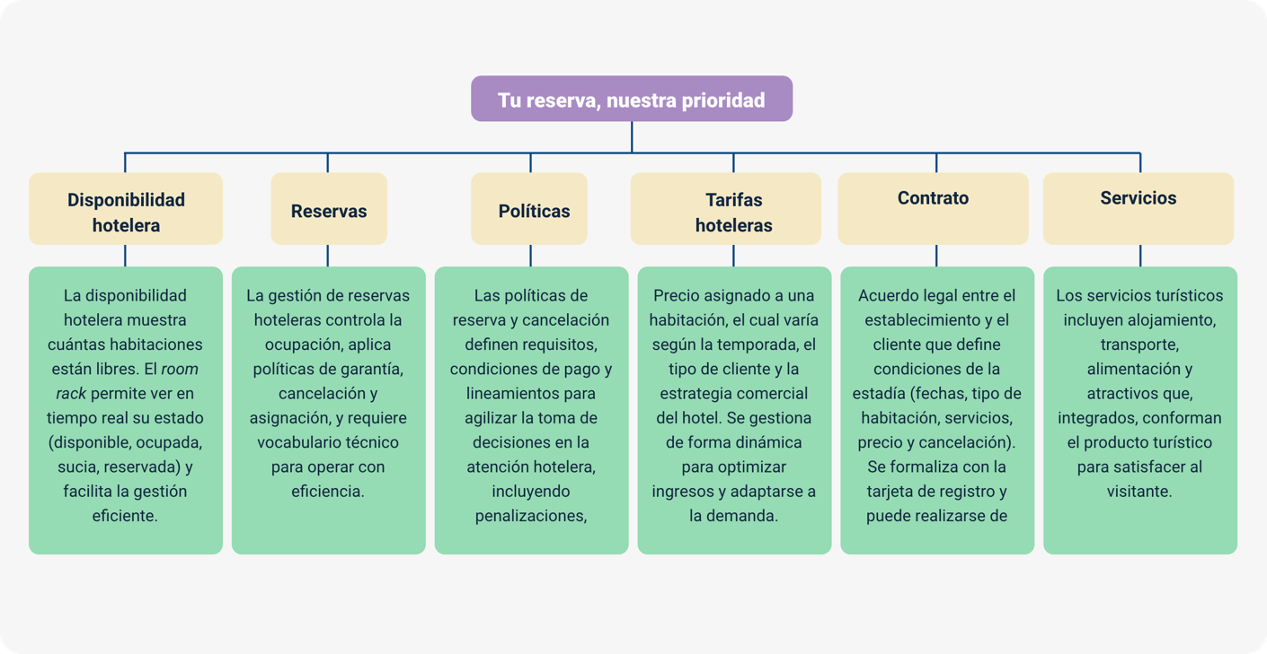

Material complementario
Tema | Referencia | Tipo de material | Enlace del recurso
Políticas | Jacidi. (2024). Ficha de Registro de Huéspedes en un Hotel. eRoom Suite: Sistema Omnicanal de Comunicación Hotelera. | Blog | https://www.eroomsuite.com/ficha-registro-huespedes-hotel/
Reservas | VIDEOTECA SECAP. (2015, 25 mayo). Proceso de reservas paso a paso [Vídeo]. YouTube. | Video | https://www.youtube.com/watch?v=-CLCwIBzBbs

Glosario
Alojamiento: servicio que brinda un lugar para hospedarse temporalmente, como hoteles, hostales o apartamentos turísticos.
Available rate (tarifa disponible): precio que el hotel ofrece para una habitación en un momento determinado, según la demanda y disponibilidad.
Chatbots: software basado en inteligencia artificial capaz de mantener una conversación en tiempo real por texto o por voz.
Check-in: registro de entrada.
Check-out: registro de salida.
Conserjería: departamento ubicado en la recepción o próximo a ésta, desde el que se coordinan y proveen los servicios de atención al cliente.
Dynamic pricing: fijación dinámica de precios. Estrategia que ajusta los precios de los productos o servicios en función de la demanda, la oferta y otros factores.
Huésped: persona que se aloja en un establecimiento.
No show: no se presenta. Anulación de una reserva confirmada.
Overbooking: sobreventa de habitaciones, cuando un hotel acepta más reservas de las que puede alojar, anticipando cancelaciones o no shows.
PAX: pasajero, cliente o huésped.
Penalización: tarifa que un hotel cobra a un huésped que cancela su reserva después de un plazo establecido.
Planning de habitaciones: panel o casillero físico o digital en el que están representadas todas las habitaciones de un establecimiento alojativo y que sirve para gestionar el estado en se encuentran (libre, ocupada, bloqueada, etc.).
Rooming list: relación de habitaciones asignadas a personas o grupos, elaborado en recepción.
Stock: inventario que tiene un negocio tiene a su disposición.
Upgrade: mejora.
VIP (Very Important Person): persona muy importante.

Referencias bibliográficas
Calle, M., Lazo, A., & Granados, M. (2018). Gestión del sector alojamiento-Hotel. Machala: UTMACH.
Canal IPE. (2022). ¿Qué es el turismo y por qué es importante? [Vídeo]. YouTube. https://www.youtube.com/watch?v=7e3Zht_Hf3E
Casanova, Y. (2014). Reservas hoteleras. [Diapositivas]. SlideShare. https://es.slideshare.net/yeseniasaraicasanova/reservas-hoteleras
Cañellas, A. M. (2019). Los contratos de reserva de plazas de alojamiento hotelero en régimen de contingente: su naturaleza y clausulado típico. CEFLegal. Revista práctica de derecho, 39-86.
García Luengo, R. B. (2001). El contrato de hospedaje: especial referencia al alojamiento turístico hotelero.
Luque, A. (2024). Rack de habitaciones. HELP ALOSUITE. https://help.alosuite.com/baseconocimiento/rack-de-habitaciones/#:~:text=Es%20el%20panel%20en%20el,de%20ocupaci%C3%B3n%20o%20Room%20rack
Marrero, M. (2016). Glosario de términos hoteleros, turísticos y relacionados. España: Copyright. Obtenido de https://www.hosteltur.com/files/web/templates/term/wikitur.pdf
Roomer Travel. (s.f.). Guía de cancelación del hotel. https://es.roomertravel.com/cancellation/hotel_cancellation_policies
Sola Cruz, I. (2014). Contrato de reserva de plazas de alojamiento en régimen de contingente.
Ulyses Cloud. (2020). Ulyses Cloud | Rooming list en reservas de grupo. [Vídeo]. YouTube. https://www.youtube.com/watch?v=wG3QboXEX4g

Créditos
Nombre | Cargo | Centro de Formación y Regional
Milady Tatiana Villamil Castellanos | Responsable del ecosistema | Dirección General
Claudia Johanna Gómez Pérez | Responsable de línea de producción | Centro Agroturístico - Regional Santander
Aurora Milena Parada Ortega | Experta temática | Centro Agroturístico - Regional Santander
Laura Paola Gelvez Manosalva | Evaluadora instruccional | Centro Agroturístico - Regional Santander
Marcos Yamid Rubiano Avellaneda | Diseñador de contenidos | Centro Agroturístico - Regional Santander
Pedro Alonso Bolivar González | Desarrollador full stack | Centro Agroturístico - Regional Santander
Maria Alejandra Vera Briceño | Animadora y productora audiovisual | Centro Agroturístico - Regional Santander
Yineth Ibette González Quintero | Validadora de recursos educativos digitales | Centro Agroturístico - Regional Santander
Andrea Ardila Chaparro | Evaluadora para contenidos inclusivos y accesibles | Centro Agroturístico - Regional Santander

